

Miembros del grupo:
- José Carlos Pavón Montañez
- Pablo Pérez Luna

Práctica 3.1

Abra el fichero bank.arff y responda a las siguientes preguntas:

Haga una descripción lo más detallada posible del fichero: a qué corresponden los datos del fichero, características de los atributos, relaciones entre pares de atributos, …

Atributo id:

Tipo: Nominal
Distintos: 600
Únicos: 600

Atributo age:

Tipo: Numeric
Distintos: 50
Únicos: 0
Mínimo: 18
Máximo: 67
Media: 42.395
Desviación Estandar: 14.425

Atributo: sex

Tipo: Nominal
Distintos: 2 (MALE,FEMALE)
Únicos: 0

Atributo: region

Tipo: Nominal
Distintos: 4 (INNER_CITY, RURAL, TOWN, SUBURBAN)
Únicos: 0

Atributo: income

Tipo: Numeric
Distintos: 599
Únicos: 598
Mínimo: 5014.21
Máximo: 63130.1
Media: 27524.031
Desviación Estandar: 12899.468

Atributo: married

Tipo: Nominal
Distintos: 2 (YES, NO)
Únicos: 0

Atributo: children

Tipo: Numeric
Distintos: 4
Únicos: 0
Mínimo: 0
Máximo: 3
Media: 1.012
Desviación Estandar: 1.057

Atributo: car

Tipo: Nominal
Distintos: 2 (YES, NO)
Únicos: 0

Atributo: save_act

Tipo: Nominal
Distintos: 2 (YES, NO)
Únicos: 0

Atributo: current_act

Tipo: Nominal
Distintos: 2 (YES, NO)
Únicos: 0

Atributos: mortgage

Tipo: Nominal
Distintos: 2 (YES, NO)
Únicos: 0

Atributo: pep

Tipo: Numeric
Distintos: 2 (YES, NO)
Únicos: 0

Calcule el nº de cluster que considere óptimos aplicando el método k-means (inserte la gráfica donde se refleja el decremento del error a media de aumenta en nº de clusters).

Base de Datos: titanic.arff
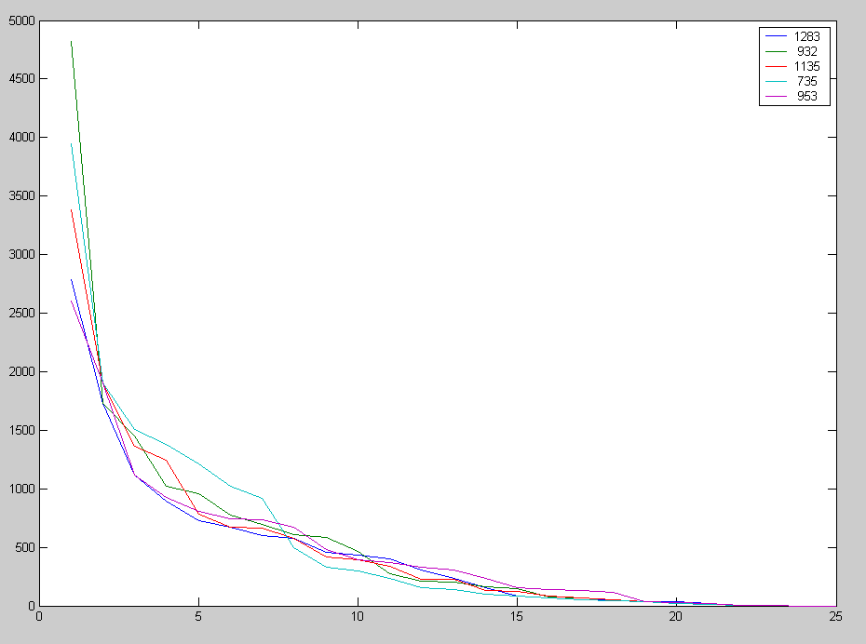
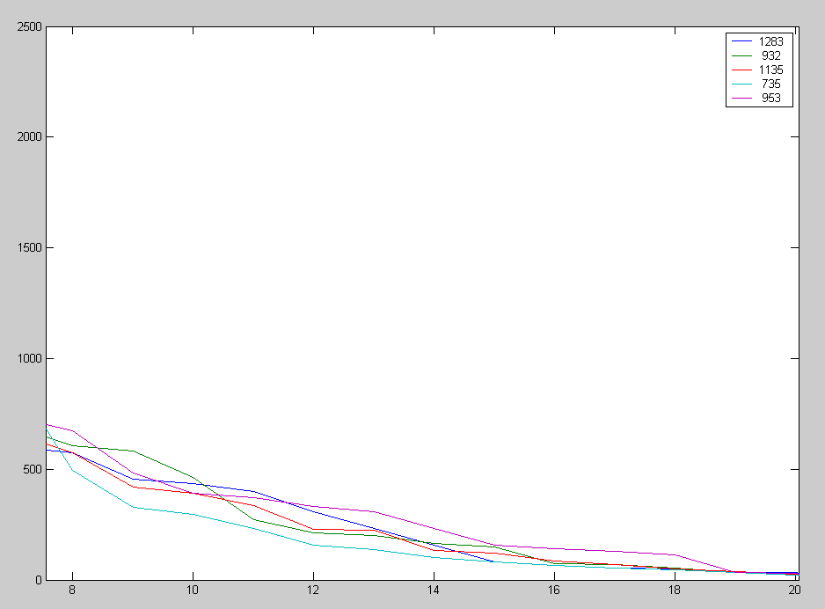

En este caso hemos escogido la semilla 735 y para esta semilla hemos escogido 12 Clusters. En la primera figura podemos observar como va dismiyendo el error a medida que aumenta el número de clusters. Pero si hacemos zoom, podemos ver que la la semilla 735 (linea turquesa) es la primera en estabilizar el valor del error y utilizando 12 clusters, por eso hemos seleccionado dichos valores.

Una vez determinados el nº de grupos y semilla óptimos, obtenga las conclusiones a partir del modelo obtenido.

Para realizar esto abrimos la aplicación WEKA y cargamos los datos titanic.arff. Una vez cargados nos vamos a la pestaña Cluster y seleccionamos el algoritmo de las k-medias. Hacemos click sobre el nombre del algoritmo y establecemos los parametros seed y numClusters a 735 y 12 respectivamente. Las instancia obtenidas en cada cluster son:

Clustered Instances

0 87 ( 4%)
1 673 ( 31%)
2 110 ( 5%)
3 122 ( 6%)
4 167 ( 8%)
5 192 ( 9%)
6 89 ( 4%)
7 422 ( 19%)
8 88 ( 4%)
9 17 ( 1%)
10 141 ( 6%)
11 93 ( 4%)

De aquí podemos extraer que la mayoría de los pasajeros del titanic están repartidos entre el cluster 1 y el cluster 7. El cluster número 1 tiene como centroide a la tripulación masculina, adulta que no sobrevivió (crew, adult, male, no) y el clustes número 7 tiene como centroide a los pasajeros de tercera clase, adultos, hombre que no sobrevivieron (3rd, adult, male, no). Es decir la mayoría de pasajeros del titanic fueron hombres adultos que no sobrevivieron y en su mayoría pertenecían o a la tripulación o a los pasajeros de tercera clase, aunque existe un porcentaje mayor de pasajeros que se encuentran mas cercanos a los pasajeros que pertenecían a la tripulación.

Calcule el nº de cluster que considere óptimos aplicando el método k-means (inserte la gráfica donde se refleja el decremento del error a media de aumenta en nº de clusters).

Base de Datos: bank.arff

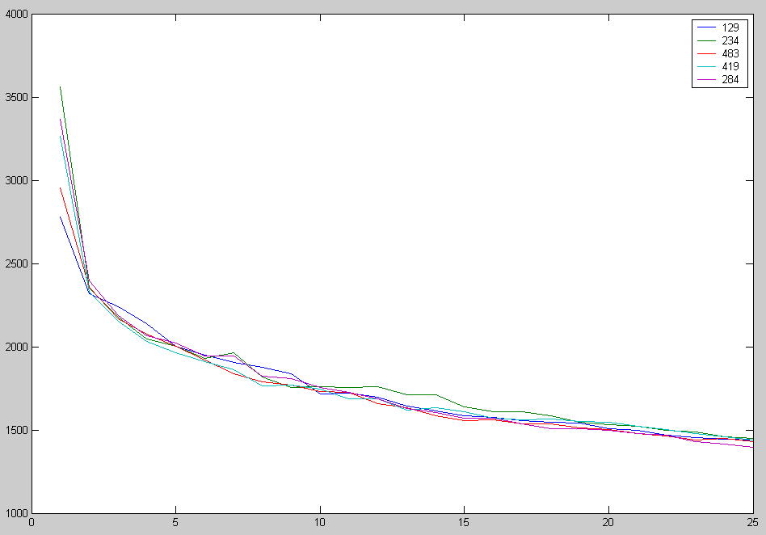
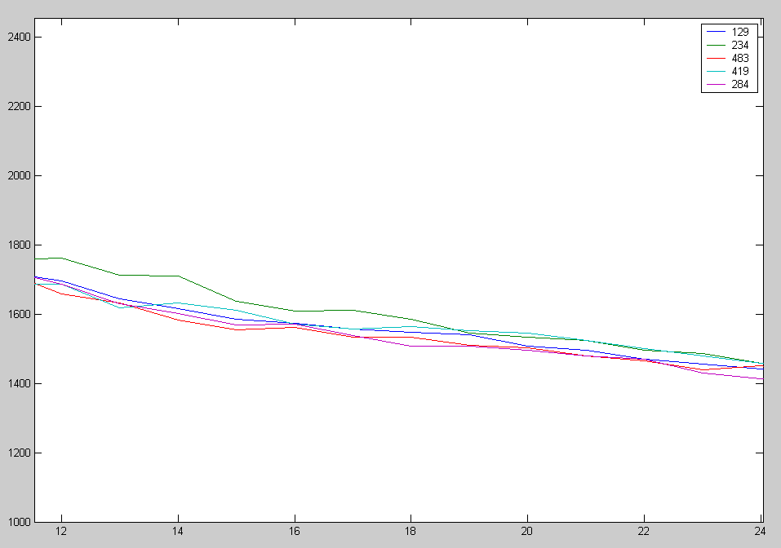
Para esta base de datos, la elección de la semilla y el número de clusters ha sido más dificil, ya que como podemos ver en la segunda gráfica (ampliada a partir de la primera) los resultados son muy similiares. Concretamente hemos decido realizar el modelo con la semilla 284 y 18 clusters.

Una vez determinados el nº de grupos y semilla óptimos, obtenga las conclusiones a partir del modelo obtenido.

El paso seguido para esta base de datos ha sido igual que en el caso anterior. Una vez cargado el fichero de datos hemos ido a la pestaña cluster y hemos establecidos los parámetros. En este caso los parámetros seed y numCluster los hemos inicializado con los valores 284 y 18 respectivamente. Tras la ejecución del algoritmo el número de instancias en cada cluster queda repartido de la siguiente manera:

Clustered Instances

0 39 ( 7%)
1 16 ( 3%)
2 66 ( 11%)
3 26 ( 4%)
4 34 ( 6%)
5 26 ( 4%)
6 22 ( 4%)
7 23 ( 4%)
8 38 ( 6%)
9 33 ( 6%)
10 25 ( 4%)
11 44 ( 7%)
12 61 ( 10%)
13 26 ( 4%)
14 31 ( 5%)
15 18 ( 3%)
16 33 ( 6%)
17 39 ( 7%)

Como puede observarse el número de elementos está repartido de manera equitativa. Quizas cabe destacar los clusters 2 y 12, ya que estos tienen la concentración de elementos un poco más elevada. Si nos fijamos en los centroides que representan a estos grupos:

Centroide del cluster 2:

id ID12103
age 39.9697
sex FEMALE
region INNER_CITY
income 26039.4648
married YES
children 0.5909
car NO
save_act YES
current_act YES
mortgage NO
pep NO

Centroide del cluster 12:

id ID12108
age 42.1311
sex MALE
region INNER_CITY
income 28480.3849
married YES
children 1.1967
car YES
save_act YES
current_act YES
mortgage NO
pep NO

Para este caso el ID es irrelevante, pero si nos fijamos en el resto de atributos podriamos extraer una idea interesante, y es que la mayoria de sujetos recogidos en la base de datos son matrimonios, con alrededor de 1 hijo, donde el marido tiene coche, ambos tienen una cuenta corriente y una cuenta de ahorros, no tienen hipoteca ni plan de renta personal y la edad del matrimonio ronda entre los 39 y 42 años y los ingresos entre los 26000 y los 29000 dólares.

